TRANSPORTADOR DE CARGA PRÓPRIA - GLP
TRANSPORTADOR DE PRODUTOS PERIGOSOS – ESPECIFICAMENTE GLP
EXIGÊNCIAS | CONDUTOR | VEÍCULO | CARGA
CNH – Carteira Nacional de Habilitação | X
Comprovante de Curso Específico – MOPP (Certificado) | X
CRLV – Certificado de Registro e Licenciamento de Veículo |  | X
Extintor de Incêndio: NBR 9735/2012 – item 4.4.16 “A unidade de transporte fracionado/embalado com produto inflamável líquido ou gasoso deve portar um extintor com carga de pó de 8 kg ou dois extintores com carga de gás carbônico de 6 kg cada” |  | X
Cronotacógrafo - CTB |  | X
Equipamentos Obrigatórios Lei 9.503/97 e Res. 014/98 do CONTRAN |  | X
Nota Fiscal (Declaração do Expedidor) Dec. 96.044, art. 22 |  |  | X
Ficha de Emergência – NBR 7503 |  |  | X
Envelope para o Embarque – NBR 7503 |  |  | X

RÓTULO DE RISCO  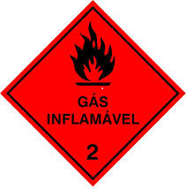  É a simbologia que identifica a Classe e Subclasse de Risco a que pertence o produto. |  | PAINEL DE SEGURANÇA  Número superior – indica o risco que o produto apresenta.  Número inferior – indica o produto de acordo com o catálogo de registro da ONU (Organização das Nações Unidas) – GLP = 1075  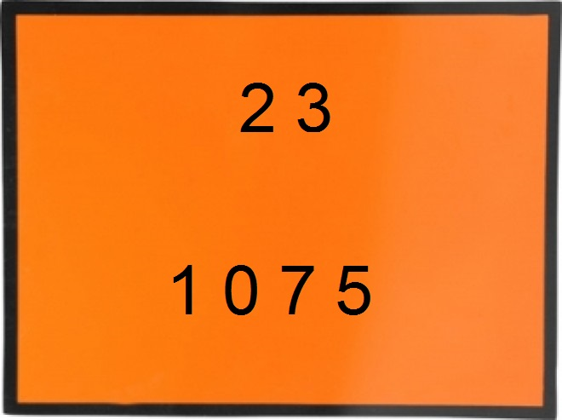  IDENTIFICAÇÃO DE RISCO - GLP  O número de identificação de risco permite informar imediatamente o risco principal (1º algarismo) e o risco subsidiário do produto é identificado pelo 2º algarismo.  No caso do GLP – Gás Liquefeito de Petróleo o número é 23 (Líquido/Inflamável)
ACIDENTE
1. Isole o local e proteja os botijões;
2. Evite contato com fumantes;
3. Evite faíscas;
4. Reporte-se à empresa;
5. Instrua a autoridade de trânsito;
6. Só transborde a carga para outro veículo devidamente sinalizado e em condições de fazer o transporte dos botijões;
7. Fotografe o local

EQUIPAMENTOS DE PROTEÇÃO INDIVIDUAL (EPI)
EPI BÁSICO (NBR 9734/2012 – grupo 9: LUVA) + uniforme - calça comprida e sapato fechado)

CONJUNTO DE EQUIPAMENTO PARA EMERGÊNCIA
TIPO DE VEÍCULO - NBR 9735/2012
EQUIPAMENTO DE EMERGÊNCIA | TRANSPORTE DE GLP
2 CALÇOS (150MM X 200MM X 150MM) 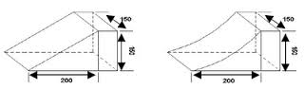 | X
JOGO DE FERRAMENTAS | X
TELEFÔNE CELULAR OU CARTÃO TELEFÔNICO | X

RECOMENDAÇÃO – CHECK LIST

POSTO DE REVENDA DE GLP
DESCRIÇÃO | CORRIGIR | CONFIRMAR
DOCUMENTOS IMPRESCINDÍVEIS PARA O PRGLP
CERTIFICADO DE AUTORIZAÇÃO DA ANP
CONTRATO SOCIAL
CNPJ/MF
INSCRIÇÃO ESTADUAL
ALVARÁ MUNICIPAL
ALVARÁ BOMBEIRO
PPCI
EXIGÊNCIAS PARA O PRGLP – ÁREA DE ARMAZENAMENTO
QUADRO DE AVISO
AVISO VENDA DE GLP
TABELA DE PREÇO VOLTADA AO CONSUMIDOR
BALANÇA DEVIDAMENTE AFERIDA E NA PORTARIA
CAPACIDADE DE ARMAZENAMENTO
DELIMITAÇÃO DA ÁREA DE ARMAZENAMENTO
UTILIZAÇÃO DA ÁREA DE ARMAZENAMENTO
ACESSO À ÁREA DE ARMAZENAMENTO
PISO DA ÁREA DE ARMAZENAMENTO
PLATAFORMA DA ÁREA DE ARMAZENAMENTO
COBERTURA DA ÁREA DE ARMAZENAMENTO
PAREDE CORTA FOGO
CORREDOR DE CIRCULAÇÃO
EXTINTORES
PLACAS DE SEGURANÇA
PLACAS COM A CAPACIDADE DE ARMAZENAMENTO
SAÍDA DE EMERGÊNCIA
PAREDE CORTA FOGO
MANUSEIO DE BOTIJÕES – ÁREA DE ARMAZENAMENTO
SEPARAÇÃO DOS BOTIJÕES
BOTIJÕES FORA DA ÁREA DE ARMAZENAMENTO
BOTIJÕES DEFEITUOSOS
EMPILHAMENTO DE BOTIJÕES
DISTANCIAMENTO MÍNIMO DE SEGURANÇA
VEÍCULOS NA ÁREA DE ARMAZENAMENTO
ACESSO DE VEÍCULOS À ÁREA DE ARMAZENAMENTO

ITENS PARA CONFERÊNCIA – DO VENDEDOR E DO VEÍCULOS PARA VENDA DE GLP
TODAS AS MANHÃS O VENDEDOR MOTORIZADO DEVE VERIFICAR | CONFIRMAR
CNH – CARTEIRA NACIONAL DE HABILITAÇÃO
ROTA DO DIA – VENDA AMBULANTE DO GLP
CRLV DO VEÍCULO AUTOMOTOR
TELEFONE CELULAR OU CARTÃO TELEFÔNICO
NOTA FISCAL DE COBERTURA DA CARGA – CONFERIR COM A CARGA
NOTAS FISCAIS PARA A VENDA AO CONSUMIDOR
FICHA DE EMERGÊNCIA
ENVELOPE PARA O EMBARQUE
DISCO DO CRONOTACÓGRAFO
2 CALÇOS
JOGO DE FERRAMENTAS
EXTINTOR DE INCÊNDIO DA CARGA
EXTINTOR DE INCÊNDIO DO VEÍCULO
EQUIPAMENTOS OBRIGATÓRIOS (2 CALÇOS/FERRAMENTAS)
EPI (PAR DE LUVAS – CALÇA COMPRIDA E CALÇADO FECHADO)
PNEUS (CALIBRAGEM/CONDIÇÕES)
LUZES (PISCA/FAROL)
NÍVEL DO ÓLEO
NÍVEL DA ÁGUA DO RADIADOR
Trabalho desenvolvido para o SINGASUL por
Gilmar Silveira Batista – Assessor Jurídico
Rubens Tusi Noronha – Engenheiro Químico

